Primera aproximación a la acústica de la guitarra
por Esteban M. Gonzalez
Constructor de Guitarras Clásicas y Contemporáneas
estebangonzalezluthier@yahoo.com.ar
www.estebangonzalezluthier.com

Introducción

La construcción de lo que hoy conocemos como guitarras españolas, data aproximadamente de mediados del siglo XIX, cuando Antonio Torres Jurado, constructor español que vivía en Cádiz, reunió varios conceptos que circulaban en la época, y en artesanos como Pagés, Vinaccia y Panormo entre otros, y conjuntamente con otras ideas propias dio origen a este instrumento. Con este constructor comenzó una generación nueva de artesanos guitarreros en España, que continuaron trabajando sobre su modelo, e implementando variaciones personales.

A partir de la década de 1980, y con la inquietud de comprender el funcionamiento de la guitarra, se ha comenzado a realizar investigaciones en el campo de la física acústica, tomando como ejemplo algunos estudios realizados en violines. A partir de estos estudios se ha llegado a comprender y diferenciar ciertas funciones de las piezas más importantes del instrumento, como lo son la tapa, el puente y el fondo, y se ha llagado a lo que se conoce como la teoría de los modos resonantes, la cual explica que la respuesta del instrumento es, en su mayor medida, determinada según los diferentes modos de vibración de las placas (tapa armónica y fondo), por lo que el estudio de estos modos puede darnos herramientas de suma importancia para diseñar y mejorar la respuesta de estos instrumentos.

Las piezas más estudiadas han sido la tapa armónica, el fondo, y el puente. Y si bien se han hecho estudios de alto rigor científico, y otros de enfoques más experimentales, queda mucho por conocer de la guitarra, ya que todavía no se conocen demasiado los roles del mango y de los aros, y de que manera estos influyen en el instrumento, aunque más no sea de manera secundaria.

La guitarra desde el punto de vista acústico

La guitarra es un sistema de vibraciones acopladas, en el que cada una de las partes juega un papel en mayor o menor medida en la producción del sonido. Esto significa que en la guitarra, existen varias piezas que en determinado momento y siguiendo un orden sumamente complejo, vibran simultáneamente, a la vez que unas se acoplan a las otras. Cumpliendo funciones diversas, de mayor o menor importancia, cada una de ellas es parte del sonido de la guitarra.

En resumida cuenta, la cuerda produce una vibración amortiguada que dependerá del punto de excitación de la misma, y demás leyes que dominan el funcionamiento de las cuerdas, esta energía será transmitida al mango hacia uno de sus extremos, y a la caja de resonancia hacia el otro. Esta última transmisión es la de mayor importancia, ya que será la que se amplificará haciendo audible el sonido.

La energía de la cuerda se transmite a la tapa armónica, vía la cejilla y el puente, la tapa transmitirá energía a través del aire al fondo y los aros, y vía el material a los aros y el fondo. A bajas frecuencias ( 100 hz. a 500 hz.) el aire de la caja radia una importante energía junto con la boca, y el puente actúa como parte de la tapa, favoreciendo el modo más bajo de vibración (0,0). A frecuencias altas (500 hz. a 1000 hz.) la tapa irradia la mayor cantidad de energía. A muy altas frecuencias ( arriba de los 1000 hz.) las áreas de vibración son muy pequeñas y de energía mínimas, lo que dificulta su estudio.

A bajas frecuencias
100 hz. a 500 hz.

La cuerda transmite energía a la tapa a través de la cejilla y el puente, y las superficies son amplias con respecto a frecuencias más altas, esto determina un movimiento eficaz del aire interno de la caja de resonancia, a partir de que la tapa produce una compresión descompresión del aire y pone en movimiento al fondo.

En este rango de frecuencias el puente funciona como parte de la tapa ( en especial en el modo 0,0), y los elementos de mayor importancia son la tapa, el aire interno de la caja de resonancia y la boca (su diámetro, geometría y rigidez) asociados a la resonancia de Helmholtz, y el acoplamiento del fondo.

Con respecto a la respuesta modal de la tapa armónica, entre 100 hz. y 500 hz. se dan 5 modos (Rossing 1981, Boullosa 1997): a (0,0) Monópolo , b (1,0) Dípolo cruzado, c (0,1) Dípolo largo, d (2,0) Trípolo y e (1,1) Cuadrúpolo.

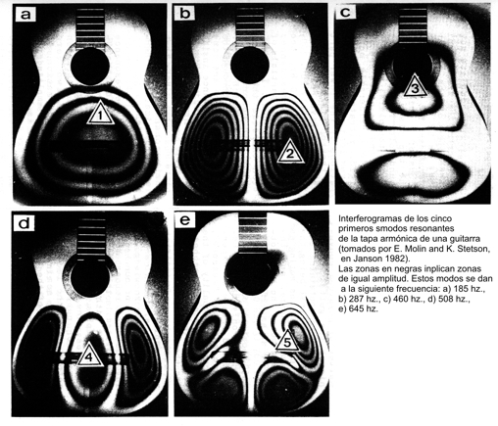Figura 1

La importancia de la respuesta a estas frecuencias radica en que estos modos son los que de manera más eficiente mueven el aire de la caja de resonancia, por lo que son más potentes que los modos para frecuencias más altas, y dominan principalmente el movimiento de la tapa. Además el compás fundamental de la guitarra se encuentra en su mayor extensión en este rango de frecuencias.

A frecuencias altas
500 hz. a 1 khz.

En este rango de frecuencias, comprendido aún dentro del rango fundamental de la guitarra la tapa es quien irradia la mayor cantidad de energía, y los modos de vibración de la placa se vuelven más complejos vibrando en porciones más pequeñas y en fases diferentes, lo que implica energías menores en movimiento.

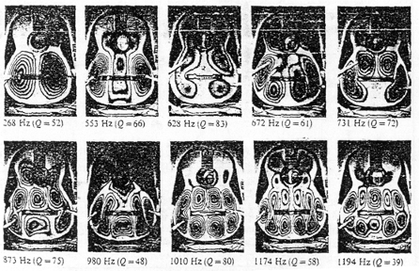Figura 2

El diseño del puente, su elasticidad / articulación y masa son de suma importancia, ya que esta pieza suele favorecer la vibración a frecuencias más bajas donde las superficies de vibración son mayores, e interfiere en el funcionamiento de frecuencias en el que las superficies de vibración son menores.

A muy altas frecuencias
Más de 1000 hz.

Del funcionamiento de la guitarra a muy altas frecuencias se cuenta con pocos trabajos de investigación, ya que es sumamente difícil su estudio debido a que las energía involucradas son muy pequeñas ( Boullosa 1997).

Por arriba de los 1000 hz. las zonas de vibración son aún menores que las correspondientes a frecuencias altas.

La importancia de la respuesta a estas frecuencias radica en que es esta zona se comprende la mayor cantidad de armónicos del registro fundamental de la guitarra y la manera de emisión de los mismos dará, junto a la envolvente dinámica en cuestión y otros factores, el brillo característico del instrumento

Un aporte a estas frecuencias en relación al diseño, lo hacen las zonas del instrumento con mayor rigidez por unidad de masa, ya sea por muy barreadas, de materiales más rígidos, y de mayor espesor o estructura, ya que estas radian más eficientemente en la zona entre 1 y 3 khz.

A priori se podría pensar que el tipo de mango podría influenciar en algo la respuesta en este rango de frecuencias, pero este es un aspecto que aún no se ha investigado más que de manera empírica y experimental.

La resonancia de Helmholtz

Alrededor de los 100 hz se da la llamada resonancia de Helmholtz de la guitarra. Esta es la resonancia propia del volumen de aire interior de la caja, y vibra en forma de un dipolo acústico, semejante al movimiento producido por una esfera de radio cambiante, donde sus fases son contrarias, en un modo monopolar (0,0), que efectúa una eficiente compresión y descompresión del aire.

La frecuencia en donde se dará esta resonancia estará determinada entre otros elementos por el volumen efectivo de la caja, y el diámetro de la boca, la que tendrá una medida relacionada a este.

Con respecto a un típico resonador, la caja de la guitarra posee un agregado, ya que sus lados (aros, fondo y tapa) no son exactamente rígidos, sino poseen cierta elasticidad.

El puente

Esta pieza, de fundamental importancia como ya hemos mencionado, funciona como un filtro pasa bajos, debido a que descansa en una zona amplia de la tapa, la que se ve forzada a vibrar con mayor preponderancia en los modos más bajos, principalmente en el (0,0) o monopolar, en el (2,0) y en el (1,0).

Estudios realizados por Caldersmith (ver Figura 3) han comprobado que al excitar una tapa en la zona del puente o a 4 o 5 cm. de ella, las frecuencias comprendidas en el rango de 500 hz. y 2 khz. Se ven disminuidas en potencia para el primer caso.

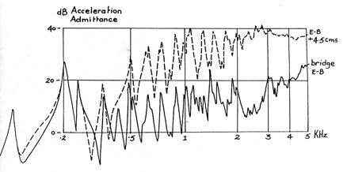
Figura 3

Así también la característica del material (densidad, peso, módulo de elasticidad, etc.), y el diseño de la pieza, influenciará la manera de transmitir energía a la tapa.

Conclusión

La guitarra es un complejo instrumento productor de sonido, formado por un sistema de osciladores acoplados. Comprender la función ejercida por cada uno de estos, y de que manera se da su acoplamiento, nos puede dar herramientas fundamentales para resolver problemáticas planteadas por algunos instrumentos, y para elaborar diseños acordes a la respuesta deseada.

Aunque más no sea de manera apriorística, acercarse a manejar esos factores que dominan la respuesta final del instrumento.

Esto siempre será un avance, aún en aquellos aspectos en donde las respuestas halladas son semejantes a las brindadas por la tradición de más de dos siglos de evolución de la guitarra.

La diferencia radica en el camino recorrido y no en el fin. Ambos caminos son necesarios, y el respeto mutuo es lo que brindará más y nuevos elementos a los constructores contemporáneos.

Bibliografía

Boullosa, Ricardo Ruiz “Algunas notas sobre la acústica de la guitarra clásica”, Revista Mexicana de Física 43, nº 2, 1997.

Caldersmith, Grahan “Physics at the Workbench of the Luthier””, Journal of Guitar Acoustics nº 2, 1981.

Janson, Erik “Fundamentals of the Guitar Tone”, Journal of Guitar Acoustics nº 6, 1982.

Rossing, Thomas “Physics of Guitars: An Introduction”, Journal of Guitar Acoustics nº 4, 1981.

Rossing, Thomas and Fletcher “The Pysics of Musical Instruments”, Springer-Verlag, New York, 1991.

Nos referimos a las guitarras de caja, conocidas como “guitarra española” y “guitarra folk”
La respuesta espectral de una cuerda varía de acuerdo al punto de excitación de la misma. Esto a sido muy bien explicado por T. Rossing (T. Rossing 1981). Para dar un ejemplo. Si una cuerda es pulsada a la mitad de su longitud, producirá solo los armónicos impares ( 1,3,5,7,9, etc.) y se anularán los armónicos pares (2,4,6,8, etc.) debido a que en la zona de pulsación ( ½ de la longitud) la cuerda es forzada a crear un vientre ( o zona de mayor movimiento de energía), por lo que es imposible que en la misma zona la cuerda posea un nodo. Entonces todos los armónicos que poseen nodos en la zona de pulsación ( ½ de la longitud de la cuerda), no aparecerán en el espectro armónico, por eso los armónicos pares (que son los que poseen un nodo en el centro de la longitud) se ven anulados. 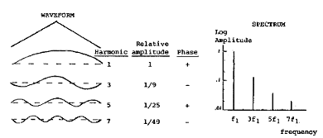 (Gráfico T. Rossing 1981) Otro ejemplo. Si en cambio se pulsa una cuerda a 1/5 del extremo, desaparecerá el quinto armónico y todos sus múltiplos (por poseer un nodo a 1/5 parte de la cuerda). 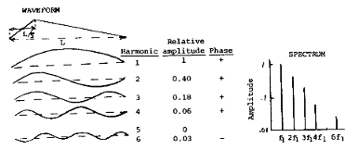(Gráfico T. Rossing 1981) Expresado de manera más sintética, una cuerda pulsada a una distancia “n”de su extremo, no producirá el “enésimo armónico”ni sus múltiplos. Esta es parte de la diferencia de brillo que percibimos al pulsar una cuerdas más o menos cerca de uno de sus extremos. En el caso de la guitarra, en la zona de la boca, sobre el diapasón, o como es costumbre en la guitarra flamenca, cerca del puente. Cuando más se acerca al puente la mano del ejecutante, lo que hace es pulsar la cuerda a una distancia menor de su extremo, y viceversa. Entonces percibimos un sonido más “profundo” si la cuerda es pulsada más cerca del centro, debido entre otras cosas, a que su respuesta espectral está formada por menor cantidad de armónicos que si fuese pulsada más cerca del puente.
La notación (n,m) significa que el vientre esta dividido en n + 1 parte horizontales y m + 1 parte verticales.
Es decir que a una velocidad de aproximadamente 100 v/s tapa y fondo se separan y acercan.
Journal of Guitar Acoustics nº 2, 1981

